Приложение Д
Разработка пользовательского интерфейса

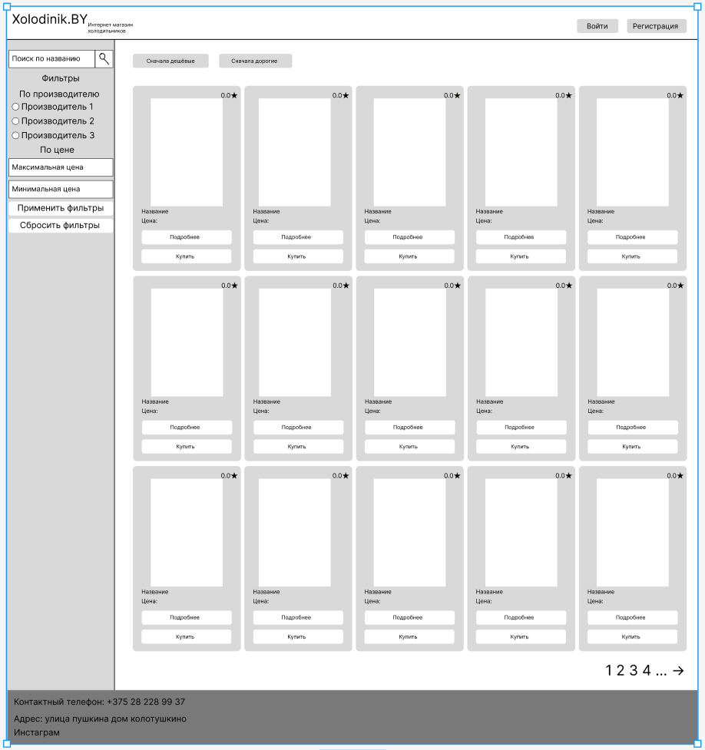Рисунок П.Д. 1 – UI – Прототипы
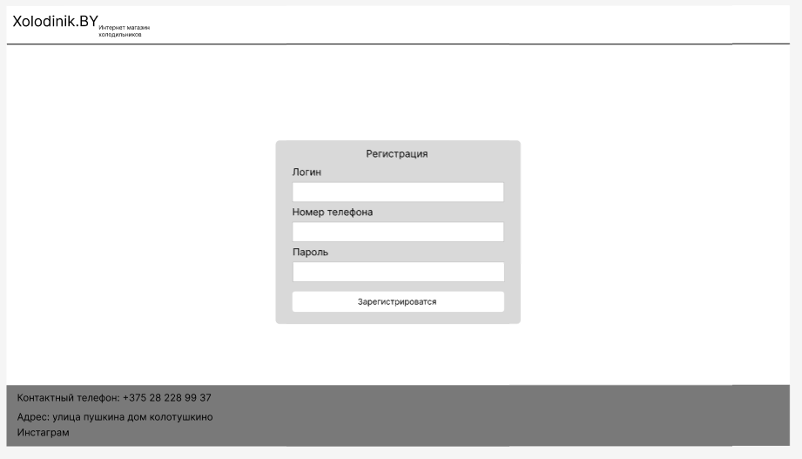
Рисунок П.Д. 2 – UI – Прототипы
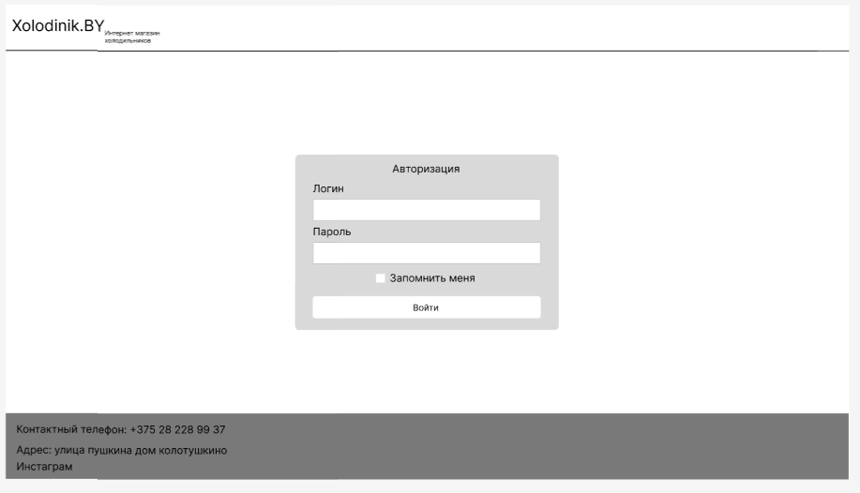
Рисунок П.Д. 3 – UI – Прототипы

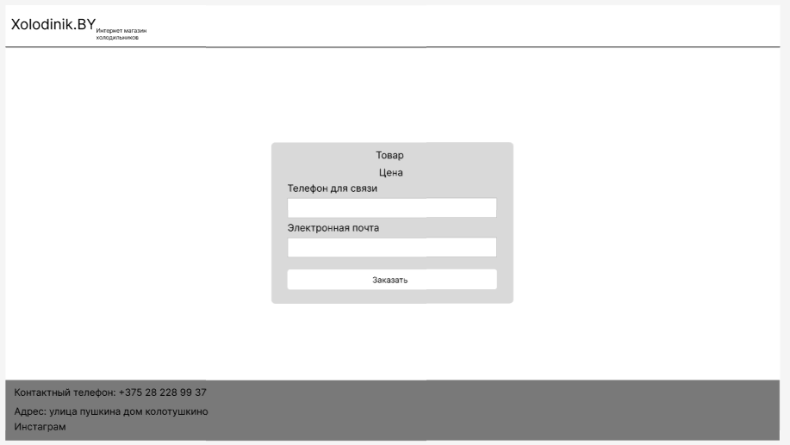
Рисунок П.Д. 4 – UI – Прототипы

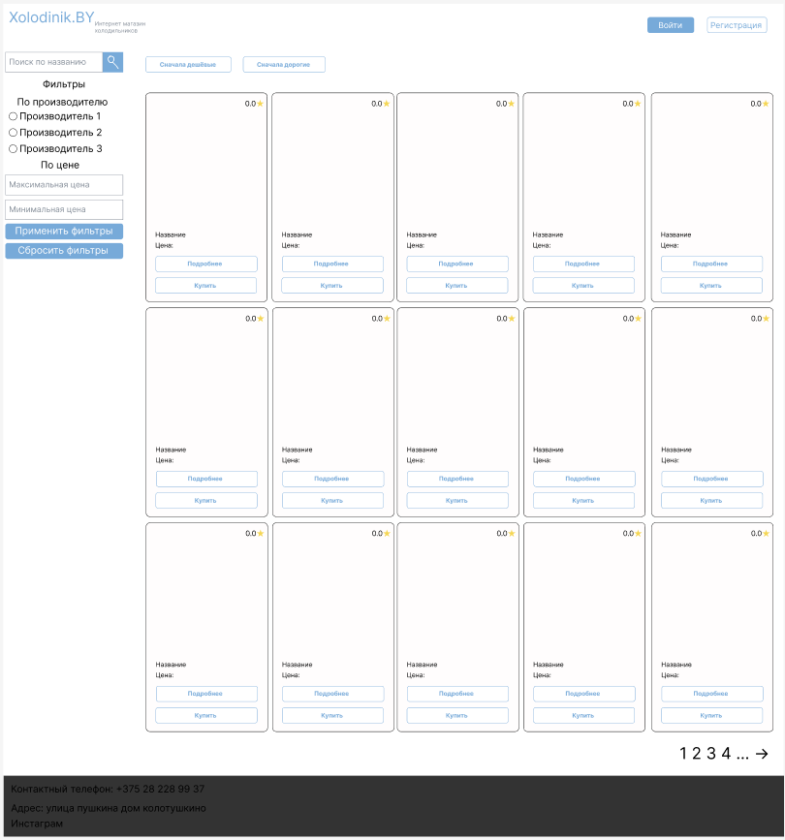
Рисунок П.Д. 5 – UX-Прототип

